“四地六校”联考
2015-2016学年下学期第一次月考
高二物理试题
（考试时间：90分钟 总分：100分）
：：
第Ⅰ卷（选择题 共48分）
一、选择题（本题共12小题，每小题4分，共48分。每小题给出的四个选项中，1-8为单选题，9-12为多选题，全部选对的得4分，选对但不全的得2分，有错选的得0分。）
1、物理学的基本原理在生产生活中有着广泛应用．在下面器件中，利用电磁感应原理工作的是（ ）
A.回旋加速器 B.电磁炉 C.质谱仪 D.示波管
2、首先发现电磁感应的科学家是( )
A.奥斯特 B.安培 C.法拉第 D.特斯拉
3、下列提到的交流电，哪一个不是指有效值（ ）
A． 电容器的击穿电压 B． 保险丝的熔断电流
C． 交流电压表读数 D． 220V交流电压
4、如图所示，在电路两端接上交变电流，保持电压不变，使频率减小，发现各灯的亮暗变化情况是:灯l变暗、灯2变亮、灯3不变，则M、N、L处所接元件可能是（ ）
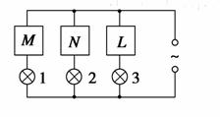
A．M为电容器，N为电感器，L为电阻
B．M为电阻，N为电感器，L为电容器
C．M为电感器，N为电容器，L为电阻
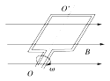
D．M为电阻，N为电容器，L为电感器
5、一线圈在匀强磁场中匀速转动，在如图所示位置时( )
A．穿过线圈的磁通量最大，磁通量的变化率最小
B．穿过线圈的磁通量最大，磁通量的变化率最大
C．穿过线圈的磁通量最小，磁通量的变化率最大
D．穿过线圈的磁通量最小，磁通量的变化率最小
6、两只相同的电阻，分别通过正弦波形的交流电和方波形的交流电．两种交变电流的最大值相等，波形如图甲、乙所示．在一个周期内，两电阻产生的热量之比等于（ ）
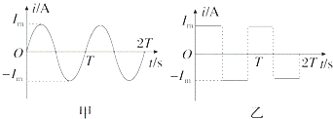 A． B． C． D．
7、交流发电机在工作时的电动势为e＝E_{m}sinw t，若将其线框的转速提高到原来的两倍，其他条件不变，则其电动势变为（ ）
A.E_{m}sin(wt/2) B.2E_{m}sin(wt/2) C.E_{m}sin(2wt) D.2E_{m}sin(2wt)
8、如图所示，三条平行虚线位于纸面内，中间虚线两侧有方向垂直于纸面的匀强磁场，磁感应强度等大反向．菱形闭合导线框ABCD位于纸面内且对角线AC与虚线垂直，磁场宽度与对角线AC长均为d，现使线框沿AC方向匀速穿过磁场，以逆时针方向为感应电流的正方向，则从C点进入磁场到A点离开磁场的过程中，线框中电流i随时间t的变化关系，以下正确的是( )
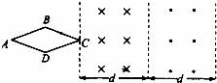
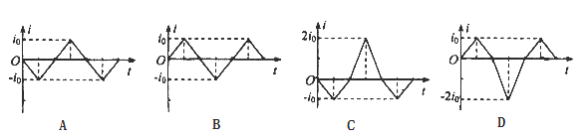
9、如图所示，水平放置的两条光滑轨道上有可自由移动的金属棒PQ、MN ，当 PQ 在外力作用下运动时， MN 在磁场力的作用下向右运动，则 PQ 所做的运动可能是（ ）
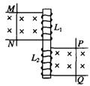
A．向右加速运动 B．向左加速运动 C．向右减速运动 D．向左减速运动
10、如图所示电路中的变压器为理想变压器，S为单刀双掷开关，P是滑动变阻器R的滑动触头，原线圈两端接电压恒定的交变电流，则能使原线圈的输入功率变大的是（ ）
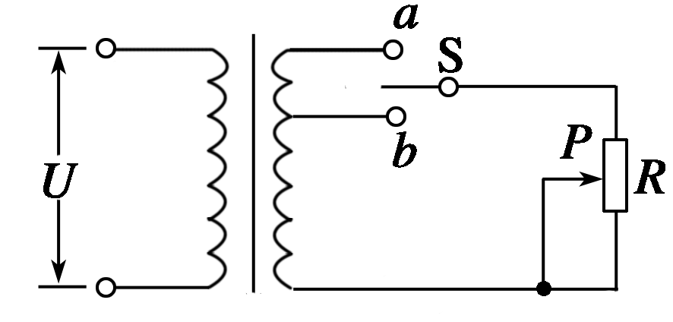
A. 保持P的位置不变，S由b切换到a
B. 保持P的位置不变，S由a切换到b
C. S掷于b位置不动，P向上滑动
D. S掷于b位置不动，P向下滑动

11、如图 (a)、(b)所示的电路中，电阻R和自感线圈L的电阻值都很小，且小于灯A的电阻，接通S，使电路达到稳定，灯泡A发光，则( )
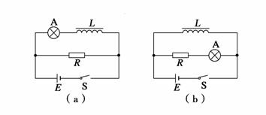
A．在电路(a)中，断开S，A将逐渐熄灭
B．在电路(a)中，断开S，A将先变得更亮，然后逐渐熄灭
C．在电路(b)中，断开S，A将逐渐熄灭
D．在电路(b)中，断开S，A将先变得更亮，然后逐渐熄灭
12、如图所示圆环形导体线圈a平放在水平桌面上，在a的正上方固定一竖直螺线管b，二者轴线重合，螺线管与电源和滑动变阻器连接成如图所示的电路．若将滑动变阻器的滑片P向上滑动，下列表述正确的是（ ）
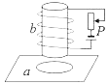
A．线圈a中将产生顺时针方向的感应电流（俯视）
B．穿过线圈a的磁通量变大
C．线圈a有扩大的趋势
D．线圈a对水平桌面的压力F将减小

第Ⅱ卷（非选择题 共52分）
二、填空题（本题每空2分，共18分。把答案填在相应的横线上）
13、一灵敏电流计，当电流从它的正接线柱流入时，指针向正接线柱一侧偏转。现把它与一个线圈串联，将磁铁从线圈上方插入或拔出。请完成下列填空：
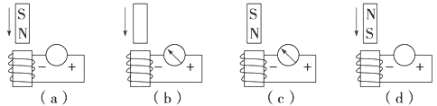
（1）图（a）中灵敏电流计指针的偏转方向为 ．（填“偏向正极”或“偏向负极”）
（2）图（b）中磁铁下方的极性是 ．（填“N极”或“S极”）
（3）图（c）中磁铁的运动方向是 ．（填“向上”或“向下”）
（4）图（d）中线圈从上向下看的电流方向是 ．（填“顺时针”或“逆时针”）
14、在“探究变压器线圈两端电压与匝数的关系”的实验中，实验室中备有下列可供选择的器材：
A．可拆变压器（铁芯、两个已知匝数的线圈） B．条形磁铁
C．直流电源 D．多用电表 E．开关、导线若干
（1）上述器材在本实验中不必用到的是__________（填器材前的序号），
（2）本实验中还需用到的器材有_______________。
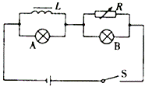
15、为了演示接通电源的瞬间和断开电源的瞬间的电磁感应现象，设计了如图所示的电路图，A、B两灯规格相同，L的直流电阻和R相等，开关接通的瞬间，A灯的亮度 （填“大 于”“等于”或“小于”）B灯的亮度；通电一段时间后，A灯的亮度 （填“大于”“等于”或“小于”）B灯的亮度；断电的瞬间， B灯 （填“立即”或“逐渐”）熄灭．
三、计算题（三小题共34分；解答时应写出必要的文字说明、方程式和重要的演算步骤，只写出最后答案的不能得分，有数值运算的，答案中必须明确写出数值和单位。）
16、(8分) 半径为r、电阻为R的n匝圆形线圈在边长为L的正方形abcd外，匀强磁场充满并垂直穿过该正方形区域，如图甲所示．磁场随时间的变化规律如图乙所示. 图线与横、纵轴的截距分别为t₀和B₀.
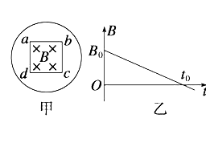
求：（1）圆形线圈感应电流的方向；
（2）线圈中产生的感应电动势大小；
（3）0至t₀时间内通过的电荷量q．

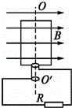
17、(12分)交流发电机转子是匝数n=100，边长L=20cm的正方形线圈，置于磁感应强度B=T的匀强磁场中，绕垂直磁场方向的轴以ω=100πrad/s的角速度匀速转动．当转到图示位置开始计时，已知线圈的电阻r=1Ω，外电路电阻R=99Ω．试求：
（1）发电机电动势的最大值E_{m}；
（2）交变电流i的瞬时值表达式；
（3）外电阻R上消耗的功率P_{R}．

18、(14分)两根相距L=1m的平行金属导轨如图放置，其中一部分水平，连接有一个“6V，3 W”的小灯泡，另一部分足够长且与水平面夹角θ=37°，两金属杆ab、cd与导轨垂直并良好接触，分别放于倾斜与水平导轨上并形成闭合回路，两杆与导轨间的动摩擦因数均为μ=0.5，导轨电阻不计。金属杆ab质量m₁=1kg，电阻R₁=1Ω;cd质量m₂=2kg，电阻R₂=4Ω。整个装置处于磁感应强度B=2T、 方向垂直于倾斜导轨向上的匀强磁场中，ab杆在平行于倾斜导轨向上的恒力F作用下由静止开始向上运动，当ab杆向上匀速运动时，小灯泡恰好正常发光，整个过程中ab杆均在倾斜导轨上运动，cd 杆始终保持静止。
（sin37°=0.6，cos37°=0.8，g=10m/s² ）求：
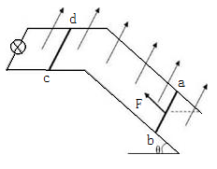
（1）ab杆向上匀速运动的速度大小；
（2）ab杆向上匀速运动时，cd杆受到的摩擦力大小；
（3）ab杆从开始运动到最大速度过程中上升的位移x=4m，恒力F作功56J，求此过程中由于电流做功产生的焦耳热。

“四地六校”联考
2015-2016学年下学期第一次月考
高二物理试题参考答案
一、选择题（每小题4分，共48分。多选题全部选对得4分，选不全的得2分，错选得0分。）
题号 | 1 | 2 | 3 | 4 | 5 | 6 | 7 | 8
答案 | B | C | A | A | C | B | D | D
题号 | 9 | 10 | 11 | 12
答案 | BC | AC | AD | ACD
二、填空题（本题每空2分，共18分。）
13、（1）偏向正极（2）S极（3）向上（4）顺时针
14、（1）BC，（2）（低压）交流电源
15、（1）大于；（2）等于；（3）立即；
三、计算题（本题三小题8+12+14分，共34分。）
16、（8分）（1）顺时针…………………………………………………（2分）
（2）根据法拉第电磁感应定律得线圈中的感应电动势
E＝Error: Reference source not found＝Error: Reference source not found=Error: Reference source not found………………………………………………（3分）
（3）根据闭合电路欧姆定律得感应电流I＝Error: Reference source not found……………………（1分）
电量q=It₀=Error: Reference source not found…………………………………………………………（2分）
17、（12分）
解：（1）电动势的最大值：Error: Reference source not found……4分
（2）电流的最大值：Im=Em/R+r=4A；………………………………………2分
i的瞬时值表达式为：i=Imcosωt=4cos(100πt)A；………………………2分
（3）电流的有效值：I=Im/=2 A……………………………………………2分
外电阻R上消耗的功率：P_{R}=I²R=（2）²×99=792W；………………………2分
18、（14分）

（1）ab棒匀速运动时小灯泡正常发光，则流过灯泡的电流为Error: Reference source not found…1分Error: Reference source not found
cd杆与灯泡并联，电压相等，则流过cd杆的电流为Error: Reference source not found……………1分
则流过ab杆的总电流为I=I₁+I₂=2A………………………………………………………1分
由BLv=U+IR₁，得：ab杆向上匀速运动的速度大小 v=4m/s……………………………3分
（2）cd杆始终保持静止，受力平衡，所受的安培力大小为 F_{安}=BI₂L………………2分
静摩擦力为 f=F_{安}cos37º，代入解得 f=2.4N……………………………………………2分
（3）ab杆运动过程中，系统产生的总热量为Q，则由能量守恒得：
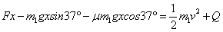…………………………………3分
解得 Q=8J………………………………………………………………………………1分

